CE2 Français : orthographe Orth L8  p 1 /2

**L8 Le féminin des noms**

CORRECTION

QUELQUES RAPPELS : La forme du féminin des noms est caractérisée par la présence d’un e muet en fin de mot. Un rappel de l’origine de ce e muet aide souvent l’élève à fixer cette règle. Le e muet est la survivance du a latin qui caractérise le féminin d’un grand nombre de noms et d’adjectifs.

*Cherchons*

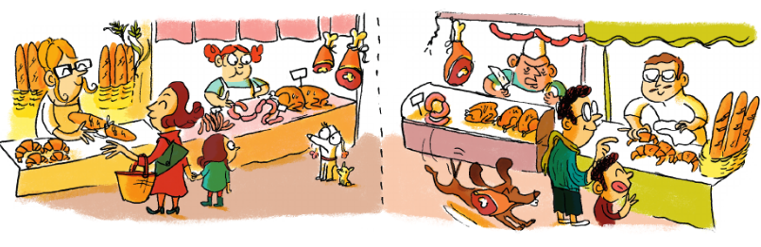

1. Pour chaque illustration, faites une liste de noms qui désignent les personnages.

2. De quel genre sont les noms de la liste de gauche ? Ceux de la liste de droite ?

3. Comment a été formé le féminin des noms ?

3. Quels sont les noms pour lesquels le féminin est un nom différent ?

correction

*1. Pour chaque illustration, faites une liste de noms qui désignent les personnages.*

Illustration de gauche : la boulangère, la charcutière, une chienne, une femme, une grand-mère, une petite fille

Illustration de droite : le boulanger, le charcutier, un homme, un chien, un grand-père, un petit garçon

*2. De quel genre sont les noms de la liste de gauche ? Ceux de la liste de droite ?*

Les noms de la liste de gauche sont féminins, ceux de la liste de droite sont masculins.

*3. Comment a été formé le féminin des noms ?*

Le féminin a été formé :

– en ajoutant un e et un accent grave : boulangère, charcutière ;

– en changeant de nom : femme, mère, fille ;

– en redoublant la consonne avant le e final : chienne.

*3. Quels sont les noms pour lesquels le féminin est un nom différent ?*

femme, mère, fille

*Former le féminin des noms*

**☺ Exercice 1 :** **Recopie** en choisissant la terminaison qui convient pour écrire ces noms féminins.

|  |  |
| --- | --- |
| a.une étrang... *(euse - ère)*  b. la ch... *(ienne - oise)*  c. l'avia... *(trice - teuse)*  d. la vend... *(esse - euse)*  e. la pays ... *(anne - enne* | f.une invit... *(euse - ée)*  *g*. la princ... *(esse - ette)*  *h*. la musici... *(ère - enne)*  *i*. la renard... *(e - euse)*  *j*. la li... *(onne - one* |

correction

|  |  |
| --- | --- |
| a.une étrang**ère**  b. la ch**ienne**  c. l'avia**trice**  d. la vend**euse**  e. la pays**anne** | f.une invit**ée**  *g*. la princ**esse**  *h*. la musici**enne**  *i*. la renard**e**  *j*. la li**onne** |

**☺ Exercice 2 :** **Mets** ces noms de métiers au féminin.

le boucher le traducteur leboulanger le coiffeur l'instituteur

le serrurier lechirurgien le docteur

correction

la bouchère la traductrice la boulangère la coiffeuse l’institutrice

la serrurière la chirugienne la doctoresse

**☺ Exercice 3 :** **Écris** ces mots au masculin.

a. unecamarade ; une violoniste ; unepeintre ; une artiste

b. une travailleuse ; une voleuse ; une dormeuse ; une menteuse

c. une pâtissière ; une caissière; une crémière ; une fermière

d. une chienne ; une lionne ; une chirurgienne ; une magicienne

correction

a. un camarade ; un peintre ; un violoniste ; un artiste

b. un travailleur ; un voleur ; un dormeur ; un menteur

c. un pâtissier ; un caissier ; un crémier ; un fermier

d. un chien ; un lion ; un chirurgien ; un magicien

**☺ Exercice 4 :** **Reproduis** et **complète** le tableau en écrivant les noms des habitants de ces pays.

|  |  |  |
| --- | --- | --- |
| pays | habitant | habitante |
| *France* | *Français* | *Française* |

l'Allemagne - l’Angleterre - l’Italie- l’Espagne - le Portugal - la Belgique - la Pologne - la Russie

le Canada - l’Amérique

correction

|  |  |  |
| --- | --- | --- |
| pays | habitant | habitante |
| l’Allemagne  l’Angleterre  l’Italie  l’Espagne  le Portugal  la Belgique  la Pologne  la Russie  le Canada  l’Amérique | un Allemand  un Anglais  un Italien  un Espagnol  un Portugais  un Belge  un Polonais  un Russe  un Canadien  un Américain | une Allemande  une Anglaise  une Italienne  une Espagnole  une Portugaise  une Belge  une Polonaise  une Russe  une Canadienne  une Américaine |

*Reconnaître les noms qui ont un féminin*

**☺ Exercice 5 :** Dans chaque liste, un mot n'a pas de féminin. **Écris** les listes sans intrus.

a.le boulanger - le toit - le lapin - le père

b. le livre - un copain - le voisin - le prince

c. le rat - un aventurier - un marchand - un tapis.

d.l'homme - le chien - le verre - le loup

e. papa - l'Anglais - un acteur - un rond

f. le mien - le vent - un écolier - un invité

correction

a. le boulanger ; le lapin ; le père

b. un copain ; le voisin ; le prince

c. le rat ; un aventurier ; un marchand

d. l’homme ; le chien ; le loup

e. papa ; l’Anglais ; un acteur

f. le mien ; un écolier ; un invité

*Connaître des noms qui ont des féminins différents*

**☺ Exercice 6 :** **Assemble** les noms masculins avec leur féminin.

|  |  |  |  |
| --- | --- | --- | --- |
| l'oncle | **⌖** | **⌖** | la nièce |
| le frère | **⌖** | **⌖** | la marraine |
| le père | **⌖** | **⌖** | la fille |
| le neveu | **⌖** | **⌖** | la tante |
| le parrain | **⌖** | **⌖** | la mère |
| le fils | **⌖** | **⌖** | la soeur |

correction

l’oncle ➞ la tante

le frère ➞ la sœur

le père ➞ la mère

le neveu ➞ la nièce

le parrain ➞ la marraine

le fils ➞ la fille